12.9今日动态

**入园篇**

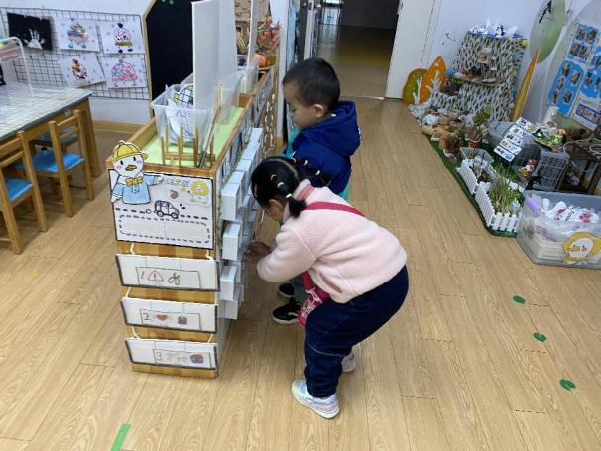 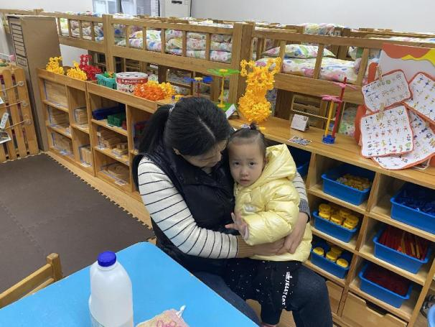

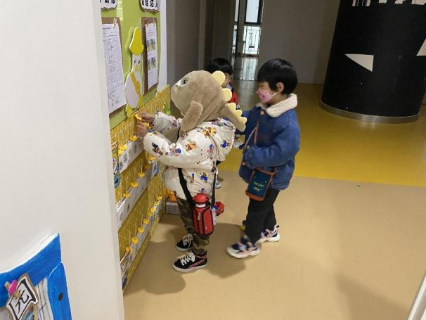 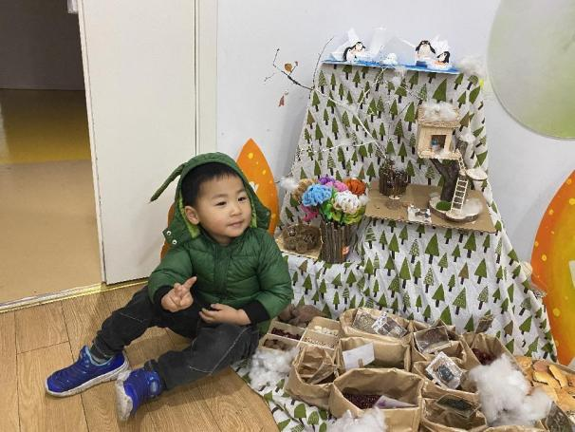

今天来了21个小朋友，只有4位小朋友没来。小钰儿来园依然有情绪，需要老师阿姨的抱抱。载誉宝宝说：“我们教室有企鹅，老师你能给我拍个照片吗？”载誉宝宝真是个善于发现的小朋友。

**户外游戏篇**

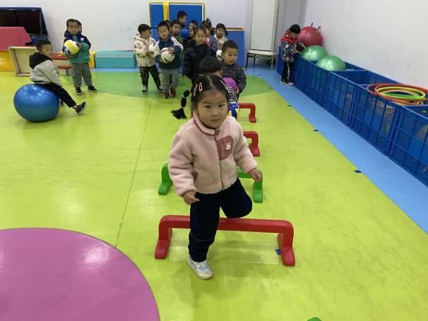 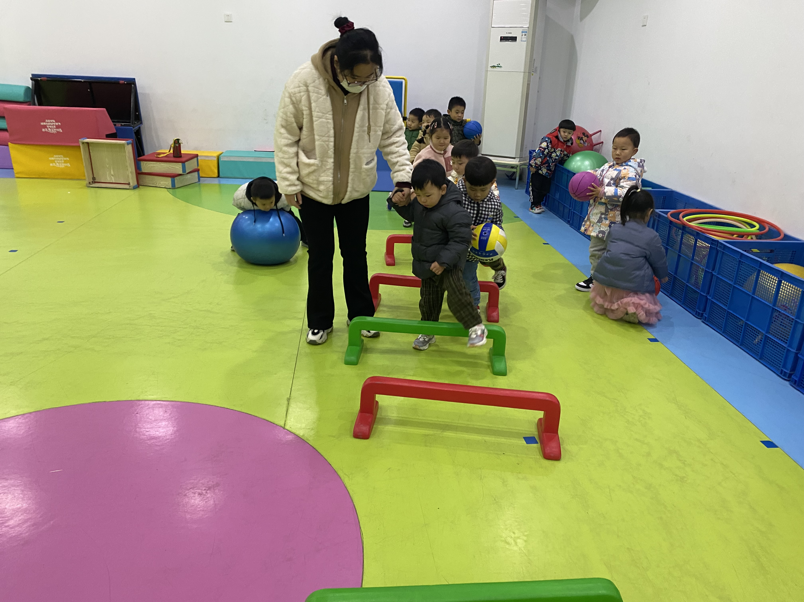



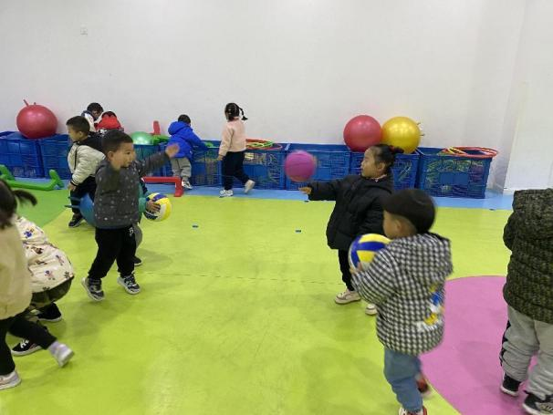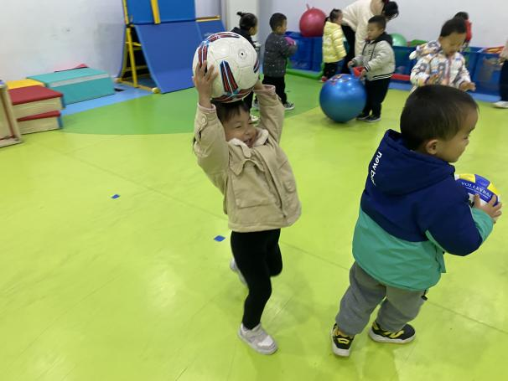

孩子们在投球，接球和踢球的游戏中学会了合作和分享。

**区域游戏篇**

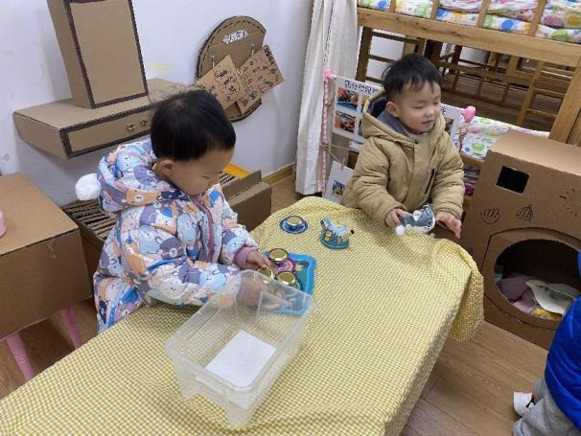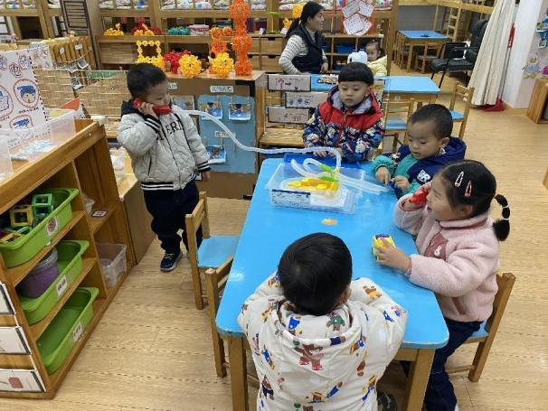

科探区：打电话 娃娃家：下午茶

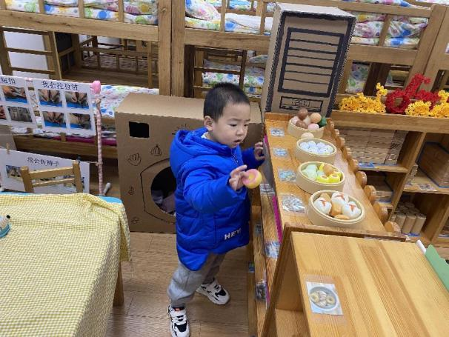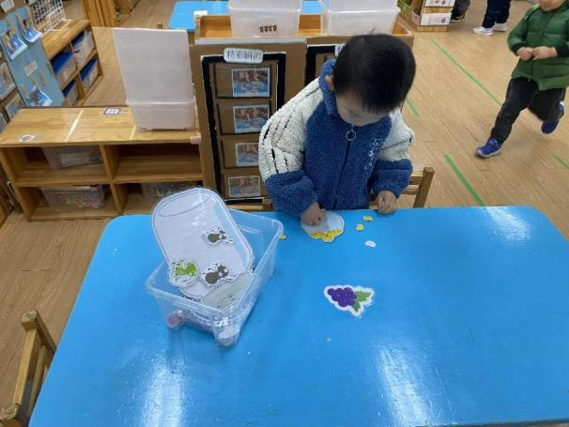

益智区：分类 娃娃家：早点

**集体活动**

孩子们通过生动的画面学习视力表，E中住了一只毛毛虫，毛毛虫要吃饭咯，朝着开口的方向爬呀爬呀，请小朋友指一指毛毛要朝哪个方向才能爬出去呢？

